目录
指数平滑节点使用说明 1
模型预测过程 1
预测过程 2

指数平滑节点使用说明
指数平滑是时间序列分析当中的一种，可分为模型训练与预测分析两个过程。如下图所示：
预测过程需要设置预测参数.

模型预测过程
首先需要输入训练数据,目标字段是时间序列预测值字段,日期字段,如下图所示:

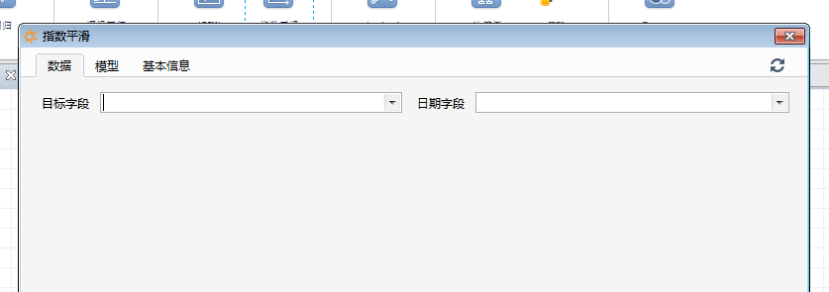
目标（因变量）：预测字段
日期字段：选择输入数据源中的日期字段.
模型参数设置页签:
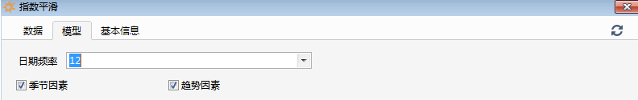
日期频率: 12(月),7(星期),4(季度),1(无周期)
季节因素: 是否考虑季节周期变化,如果日期频率设为1时,此项不应勾选.
趋势因素: 是否考虑序列的趋势变化.

双击生成模型的钻石标志，即可查看模型报告，算法节点右键也可查看模型的各种视图。

预测过程
将生成的模型拖拽至工作流编辑器，连接预测数据源，执行，节点右键预览，可以查看生成的预测数据。
时间序列模型预测的过程中需要输入预测参数,h,预测期数,默认为5期 ,生成的预测数据包括预测值,上下置信区间值.

